Данное занятие подготовлено для детей подготовительной группы детского сада по безопасности дорожного движения. Занятия всеобуча проводятся один раз в неделю продолжительностью 25 минут.
Тема: “Светофор – наш лучший друг”.
Цель: Расширение системы знаний и практических навыков безопасного поведения на дорогах через знакомство со светофором и регулировщиком.
Задачи:
– познакомить детей с понятиями “светофор”, “регулировщик”; научить правильно переходить улицу по сигналам светофора, сопоставлять сигналы светофора и регулировщика;
– развивать внимательность, наблюдательность, совершенствовать навыки безопасного поведения участников дорожного движения;
– воспитывать культуру поведения на улицах и дорогах, дисциплинированность, ответственность за свои поступки.
Возраст детей: 6-7 лет.
Новые слова: светофор, регулировщик, жезл.
Оборудование: ребус “Светофор”; макеты первых светофоров; магнитный настольный стенд, магнитные фигурки пешеходов, регулировщика, зданий, транспорта, светофоров; настенный магнитный стенд с видами светофоров, плакат “Что означают цвета светофора?”, модель жезла регулировщика, цветные карандаши, листы с изображением контуров светофоров.

Ход учебного занятия
Введение в тему занятия:
Воспитатель: Здравствуйте, ребята! Сегодняшнее наше занятие мы начнём с разгадывания ребуса.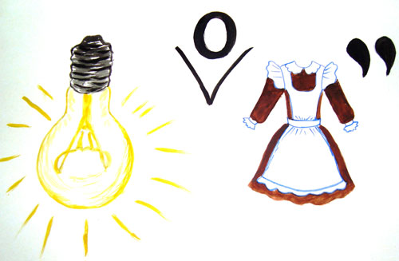
Рис. 1
Дети разгадывают ребус “Светофор”
Воспитатель: Правильно, светофор. А загадку сможете отгадать?
– Стоит Ермошка
На одной ножке,
Глазами моргает,
Пешеходов и транспорт
То останавливает,
То двигаться разрешает.
(Светофор)
Дети отгадывают загадку.
Беседа “Что такое светофор?”
Воспитатель: И это тоже светофор, верно! Что же означает слова “светофор”, Как вы думаете? (ответы детей). Светофор – это “носитель света”.
Для чего нужен светофор? (ответы детей). Светофор нужен для регулирования движения пешеходов и транспорта.
Интересно, как же появились первые светофоры… Это произошло очень давно, тогда, когда не было ещё даже автомобилей. По улицам городов и дорогам ездили запряженные лошадьми повозки и кареты. И уже тогда случались аварии. Пешеходы ходили, где им вздумается, ведь и правил дорожного движения ещё не было!
Появилась необходимость навести на улицах и дорогах порядок, чтобы не было аварий, и жизнь пешеходов не подвергалась опасности. Вот тогда-то и придумали первый светофор. Был он очень простым (демонстрируется макет первого светофора), в виде диска с двумя цветами – красным и зелёным, и стрелкой. Управлял светофором человек, он просто передвигал стрелку с одного цвета на другой, и участники дорожного движения знали двигаться им или стоять на месте.
Но светофор с двумя цветами оказался не удобным, т.к. люди не успевали понять в какой момент им уже можно начинать движение. Часто возникала путаница. Тогда появился светофор с тремя цветами. Третий цвет – жёлтый, стал промежуточным, он обозначал – “приготовится к движению. Такой светофор стоял на “ножке”, то есть на стойке (демонстрация модели светофора и принципа его действия). Чтобы он работал, также нужен был человек, который при помощи цепей поднимал диск то с красным, то с жёлтым, то с зелёным цветом.
Воспитатель:А теперь, ребята, мы познакомимся с современными светофорами. В наши дни светофоры электрические.
Светофоры бывают транспортные, велосипедные и пешеходные (показывает виды светофоров на стенде, объясняет их назначение). Обратите внимание, что у транспортного и велосипедного светофора три сигнала, а у пешеходного только два.
– Что изображено на велосипедном светофоре? На пешеходном? (ответы детей).
– Что делает человечек на красном сигнале светофора? А на зелёном? (ответы детей).
– О чем же нам говорит каждый цвет светофора?(ответы детей).
– Молодцы, вы знаете язык светофора! (демонстрируется плакат “Что означают цвета светофора?”, <рисунок 2>):
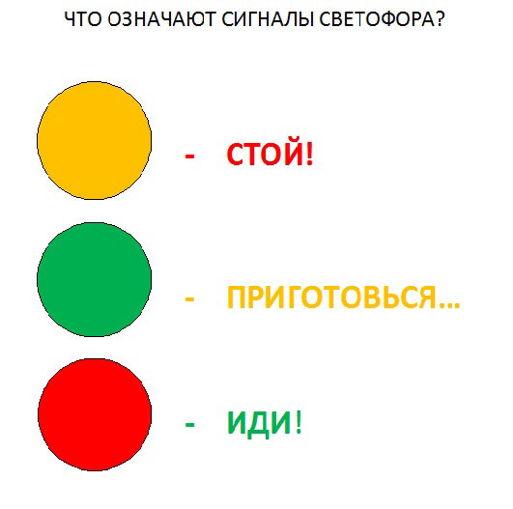
Рис. 2
Воспитатель:Ребята, а давайте вместе подумаем, почему именно эти три цвета есть на светофоре? Ведь их, наверное, выбрали неслучайно…
Почему именно красный цвет говорит нам о том, что нужно стоять? (ответы детей).
Верно. Красный – цвет опасности. Что бывает красного цвета (кровь, боль, огонь…).
А зеленый что может обозначать? (ответы детей). Молодцы! Это цвет спокойствия. Зелёного цвета трава, листва, мы отдыхаем летом среди зелени на природе и чувствуем себя расслаблено, спокойно и безопасно.
Ну а желтый цвет что значит, как вам кажется? (ответы детей). Жёлтый – цвет внимания, это сигнал, предупреждение. Приготовься! Внимание! Например, желтое, яркое солнышко. Оно может быть добрым, теплым, ласковым. Но если слишком долго быть под ярким солнцем, можно получить ожёг. Значит, нужно быть внимательным, быть наготове. Или одуванчики – ведь они очень яркие, сразу привлекают внимание в зелёной траве. Вот так и жёлтый цвет светофора, говорит нам “Внимание! Будьте готовы!”.
Игра “Красный, желтый, зелёный”
Воспитатель: Ребята, сейчас мы поиграем в игру. Она поможет нам запомнить, что обозначают цвета светофора, и научиться действовать в соответствии с ними.
Я вам буду показывать карточки с цветами светофора, а вы выполнять упражнения:
– на красный цвет – делаем шаг назад,
– на желтый –приседаем,
– на зелёный – маршируем на месте.
Воспитатель:Иногда в особых ситуациях дорожным движением руководит не светофор, а человек в форме. Это инспектор ГИБДД – регулировщик.
Он делает движения руками, используя жезл. Эти сигналы соответствуют сигналам светофора. Посмотрите, как выглядит жезл регулировщика (демонстрируется модель жезла).
Вот стоит на мостовой,
Рослый, стройный постовой.
Крутит-вертит головой,
Всем прохожим говорит:
-Путь сейчас для вас открыт!
Все прошли? Теперь – внимание!
Знак другой и путь закрыт!”
(учитель демонстрирует сигналы регулировщика, используя модель жезла.)
Решение практических задач (ситуаций)
Сейчас мы с вами подойдем к макету города и посмотрим, как работают светофор и регулировщик (объяснение и решение практических задач на настольном магнитном стенде).
Практическое задание “Раскрась светофор”
Воспитатель: Я раздам вам карточки с изображением трёх светофоров, <рисунок 3>. Вот только светофоры эти на раскрашены. Нужно раскрасить их так, чтобы на первом горел красный цвет, на втором – жёлтый, на третьем – зелёный. Затем нужно раскрасить человечков так, чтобы цвет человечков соответствовал цвету каждого сигнала светофора (дети выполняют задание индивидуально, после завершения работы обсуждается и проверяется выполнение задания, учитель демонстрирует правильно раскрашенную карточку, <рисунок 4>).
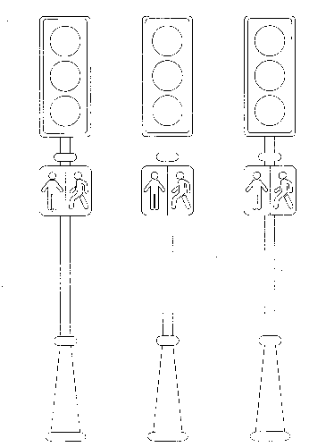
Рис. 3
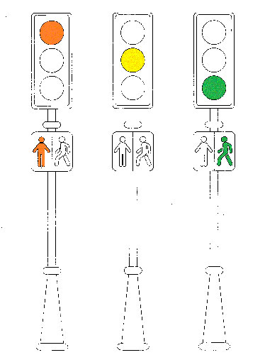
Рис. 4
Итог занятия
Воспитатель: Итак, ребята, давайте подведём итог нашего занятия, вспомним всё, о чём мы сегодня говорили и ответим на вопросы:
-Какие бывают светофоры?
-Какие цвета у транспортного светофора?
-Какие цвета у пешеходного светофора?
-Что означают цвета светофора?
-Как называют человека, который регулирует дорожное движение вместо светофора?
-Что в руках у регулировщика? (дети отвечают, учитель обобщает и подчёркивает правильные ответы).
-Молодцы, ребята! Мы с вами сегодня хорошо поработали. Я надеюсь, что все вы будете соблюдать Правила дорожного движения, а самое главное – правильно переходить улицу по сигналам светофора. Помните, светофор – наш лучший друг!

